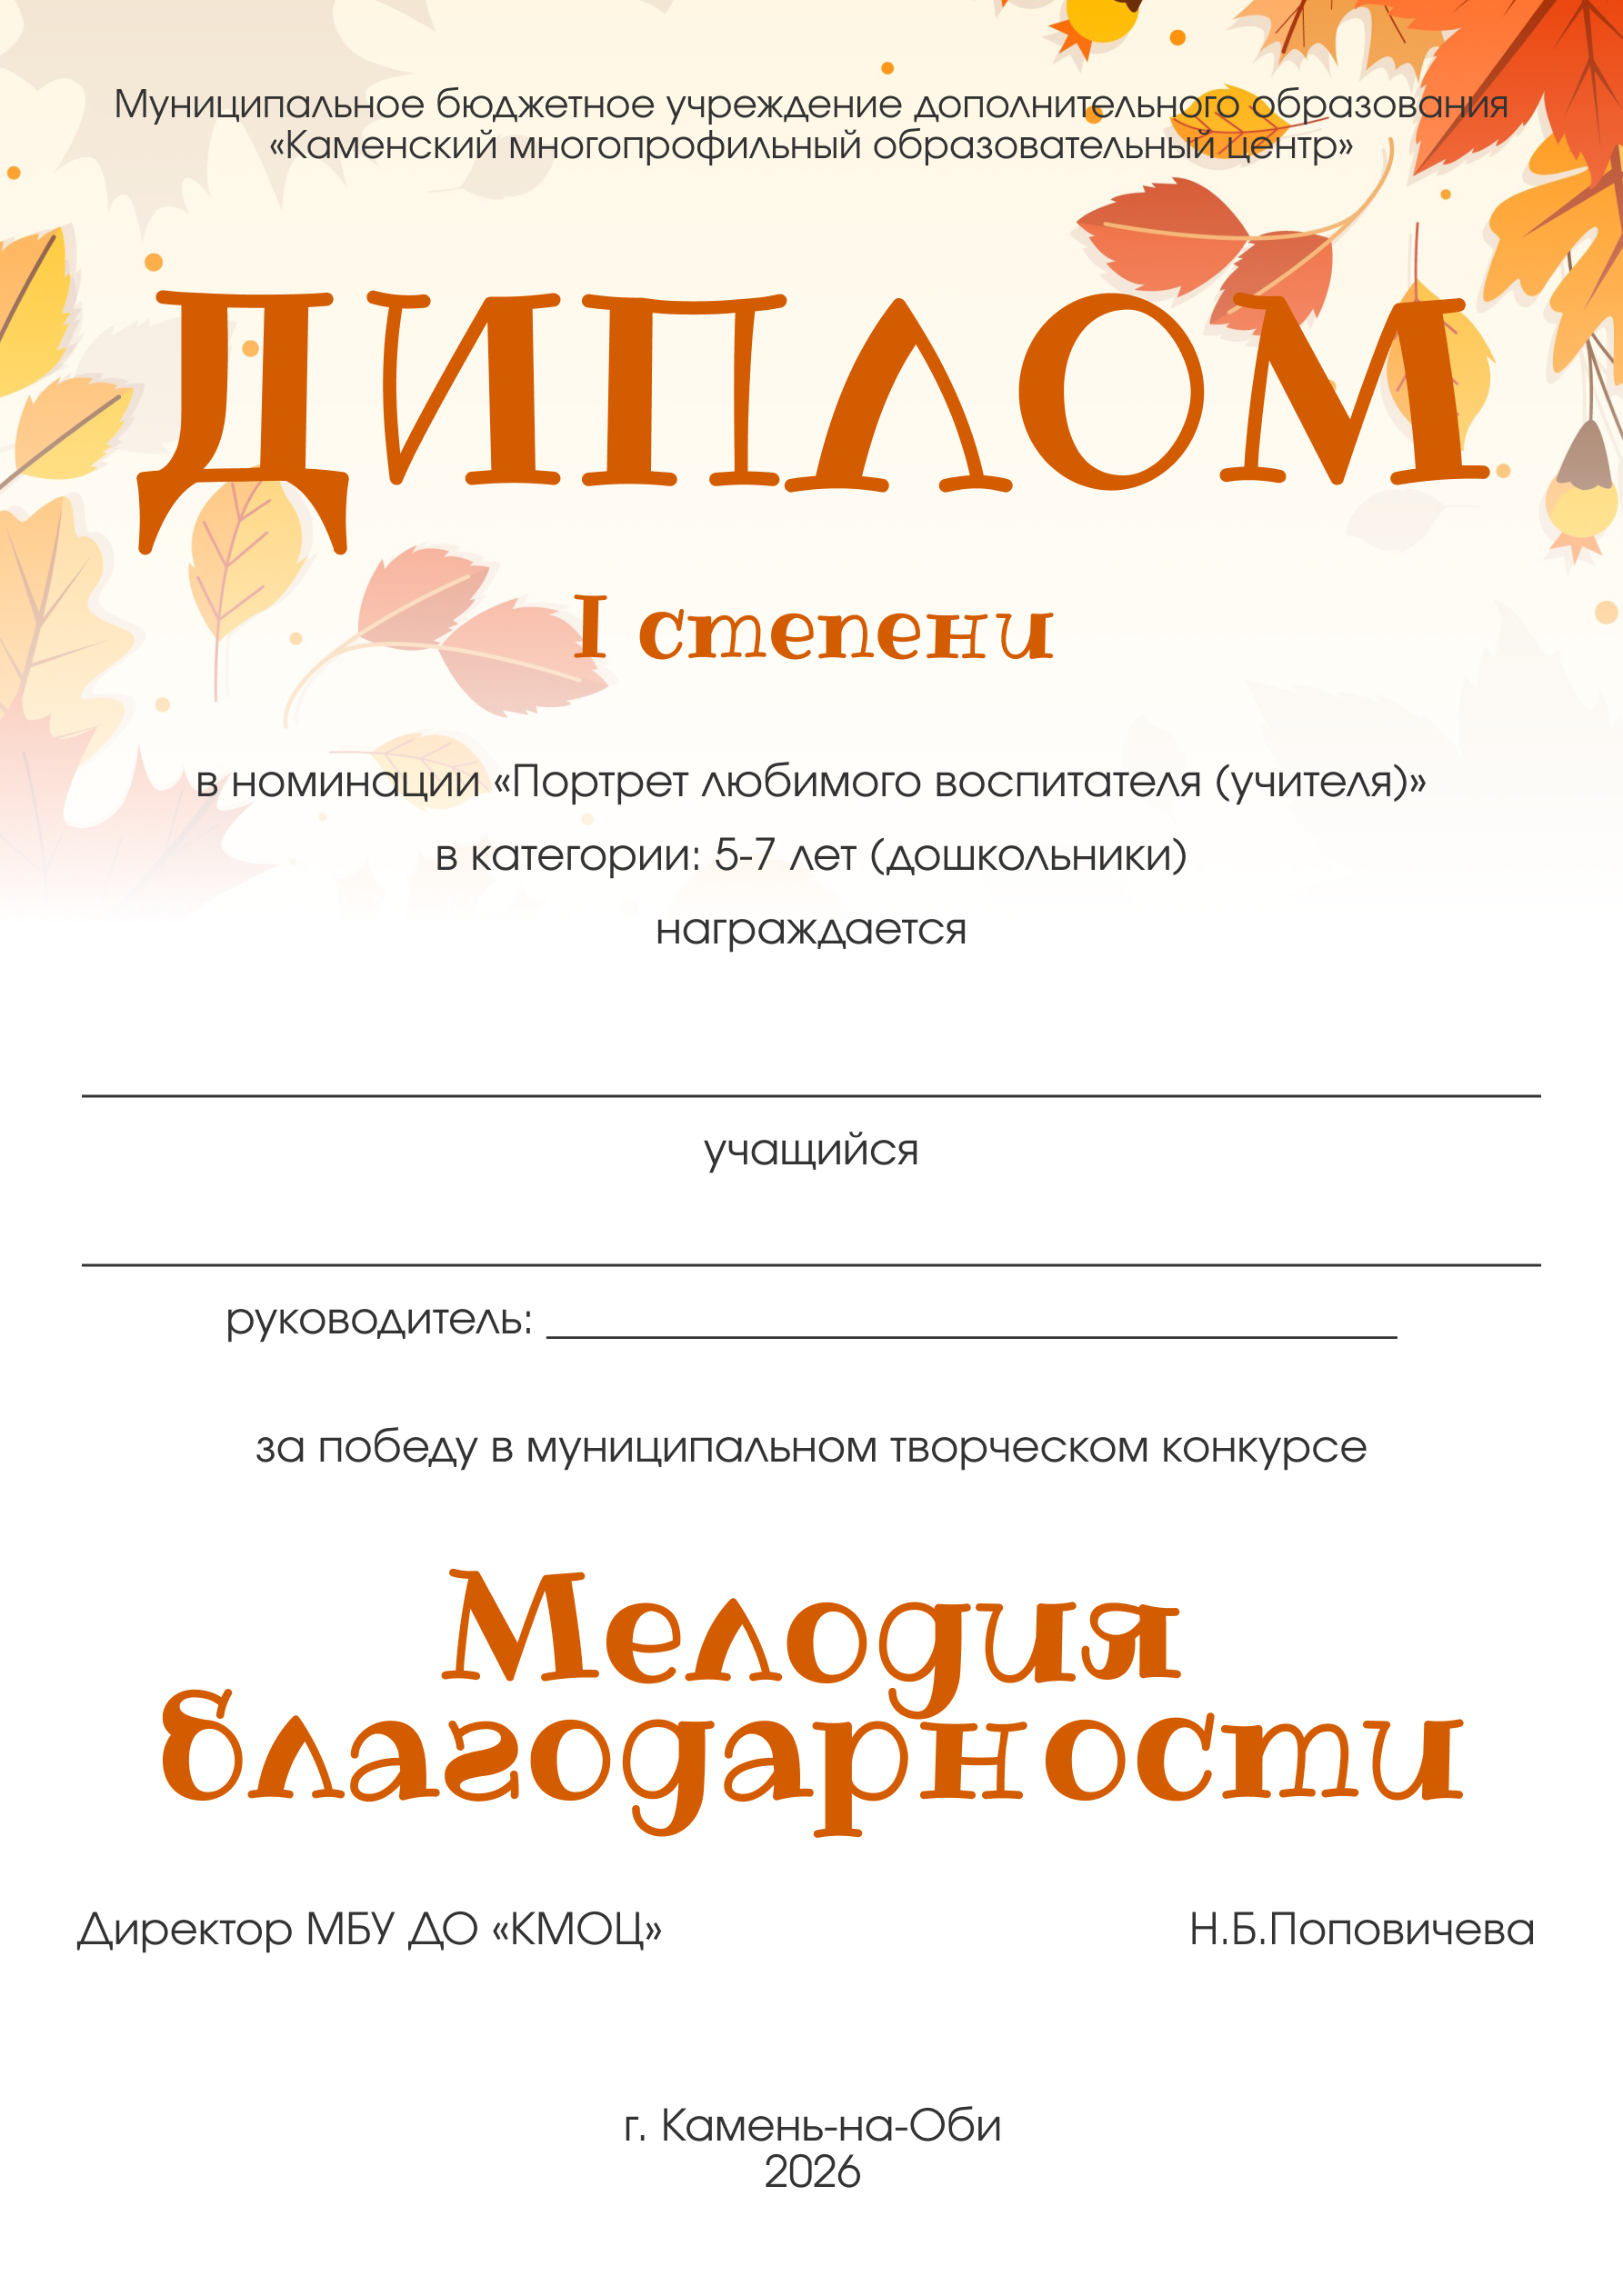
Мовчан Пелагея
воспитанница
МБ ДОУ «Детский сад № 189 «Солнышко»
Семьян Екатерина Александровна, старший воспитатель
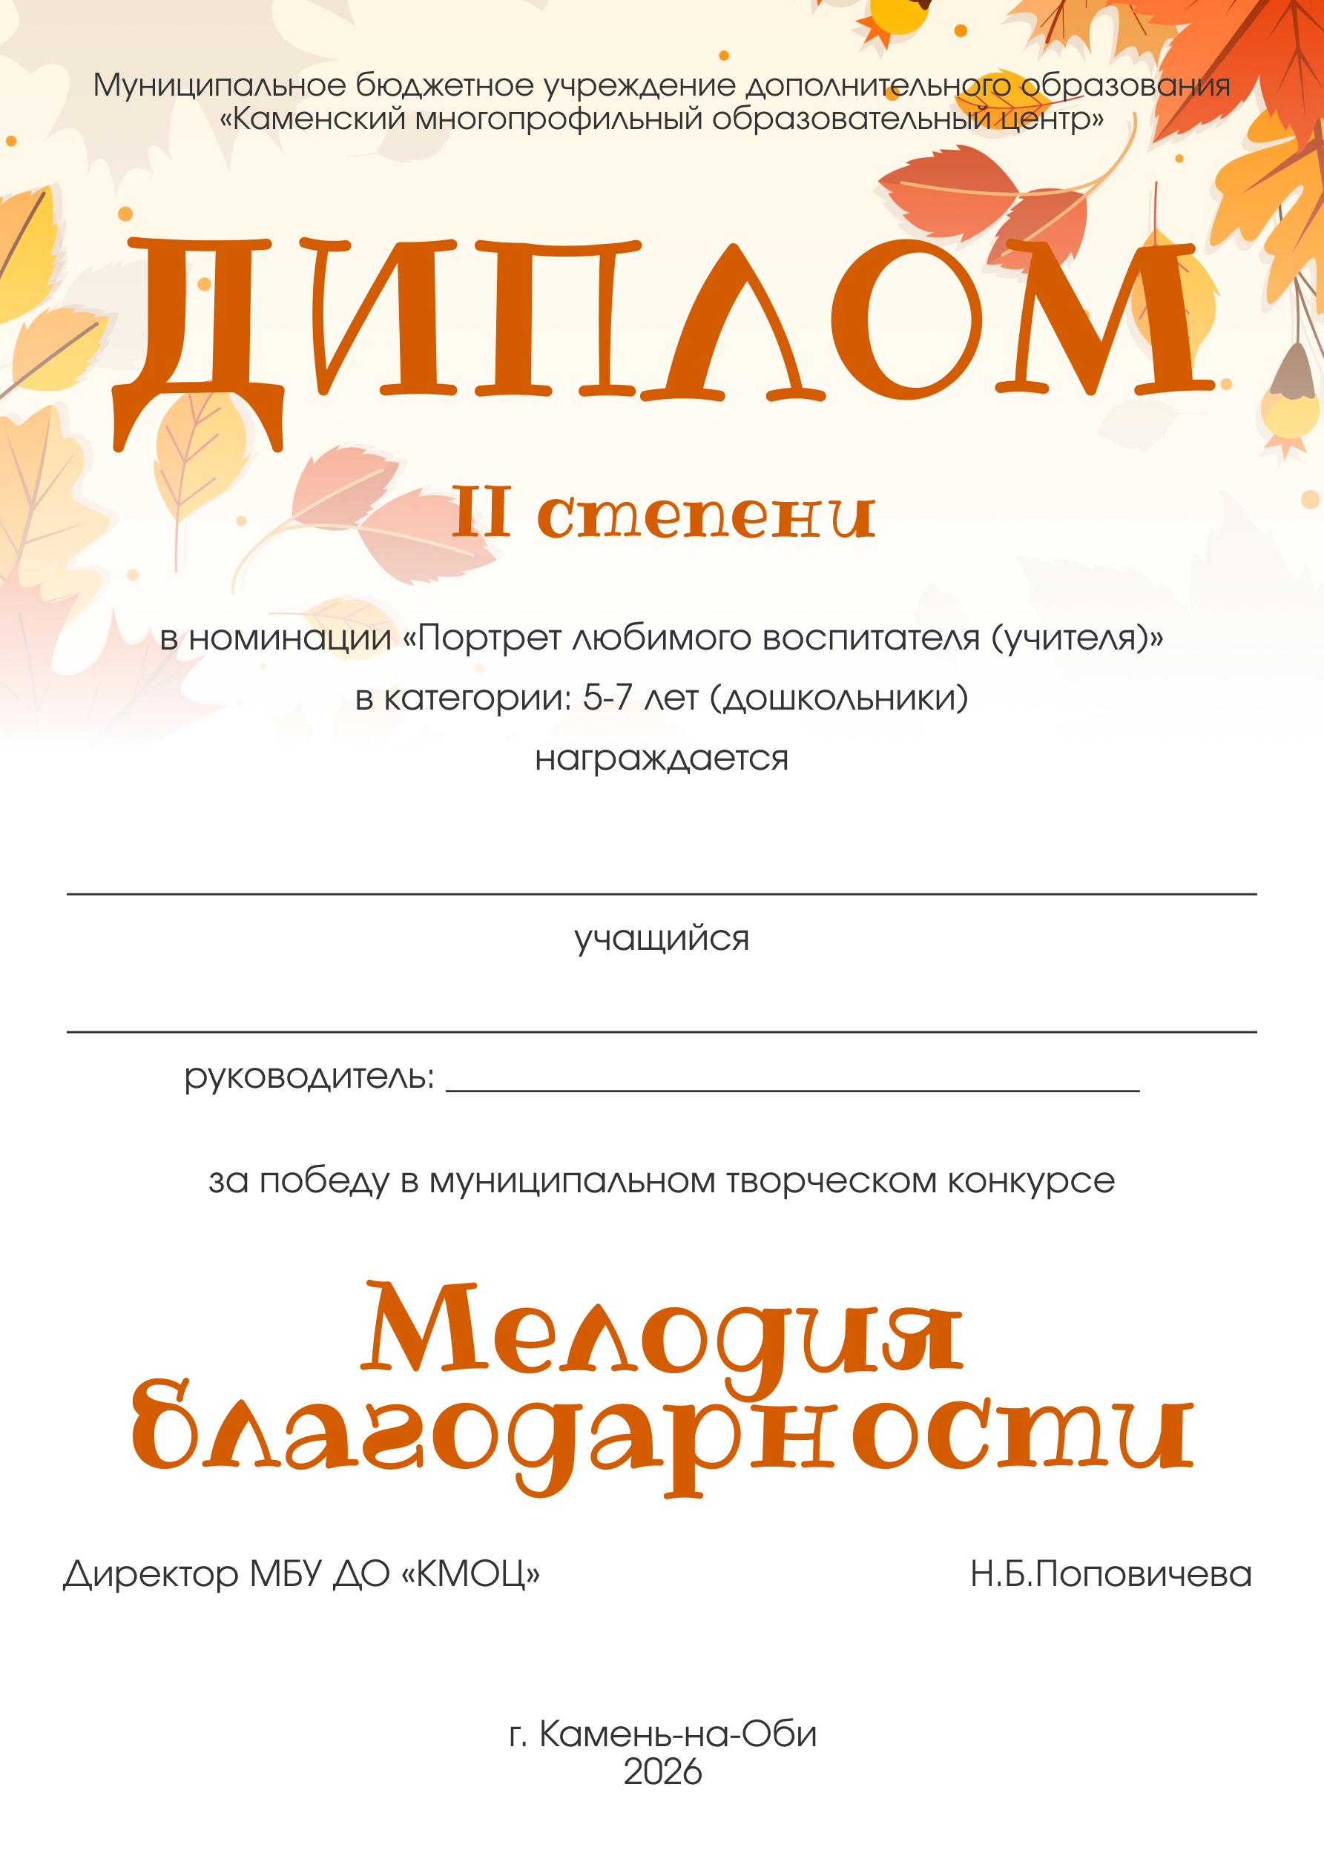
Киселёв Юрий
Ушакова Татьяна Анатольевна, воспитатель
воспитанник
МБ ДОУ «Детский сад № 15 «Ладушки»
Щеглова Марина Васильевна, инструктор по физической
культуре
воспитанник
МБ ДОУ «Детский сад № 189 «Солнышко»
Королев Иван
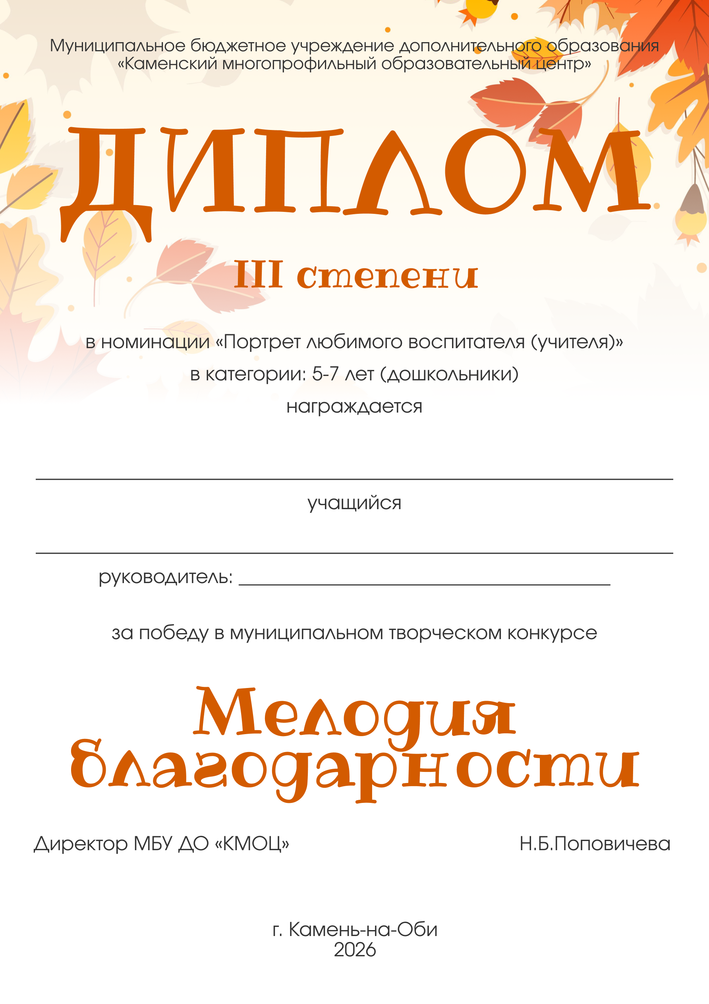
Селиванова Елена Владимировна, музыкальный руководитель
Митрофанова Ксения
воспитанница
МБ ДОУ «Детский сад № 189 «Солнышко»
Полякова Ирина Николаевна, воспитатель
воспитанница
МБ ДОУ «Детский сад № 15 «Ладушки»
Бычихина Мария
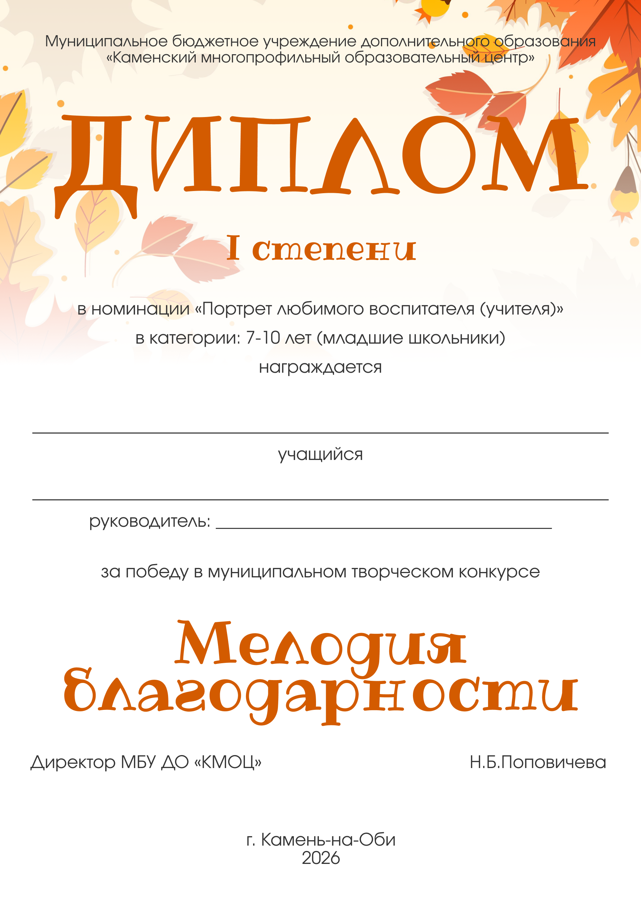
Бронникова Виктория
Петренькова Лариса Николаевна, учитель начальных классов
обучающаяся
Плотинновской СОШ, филиал МБОУ «Аллакская СОШ»
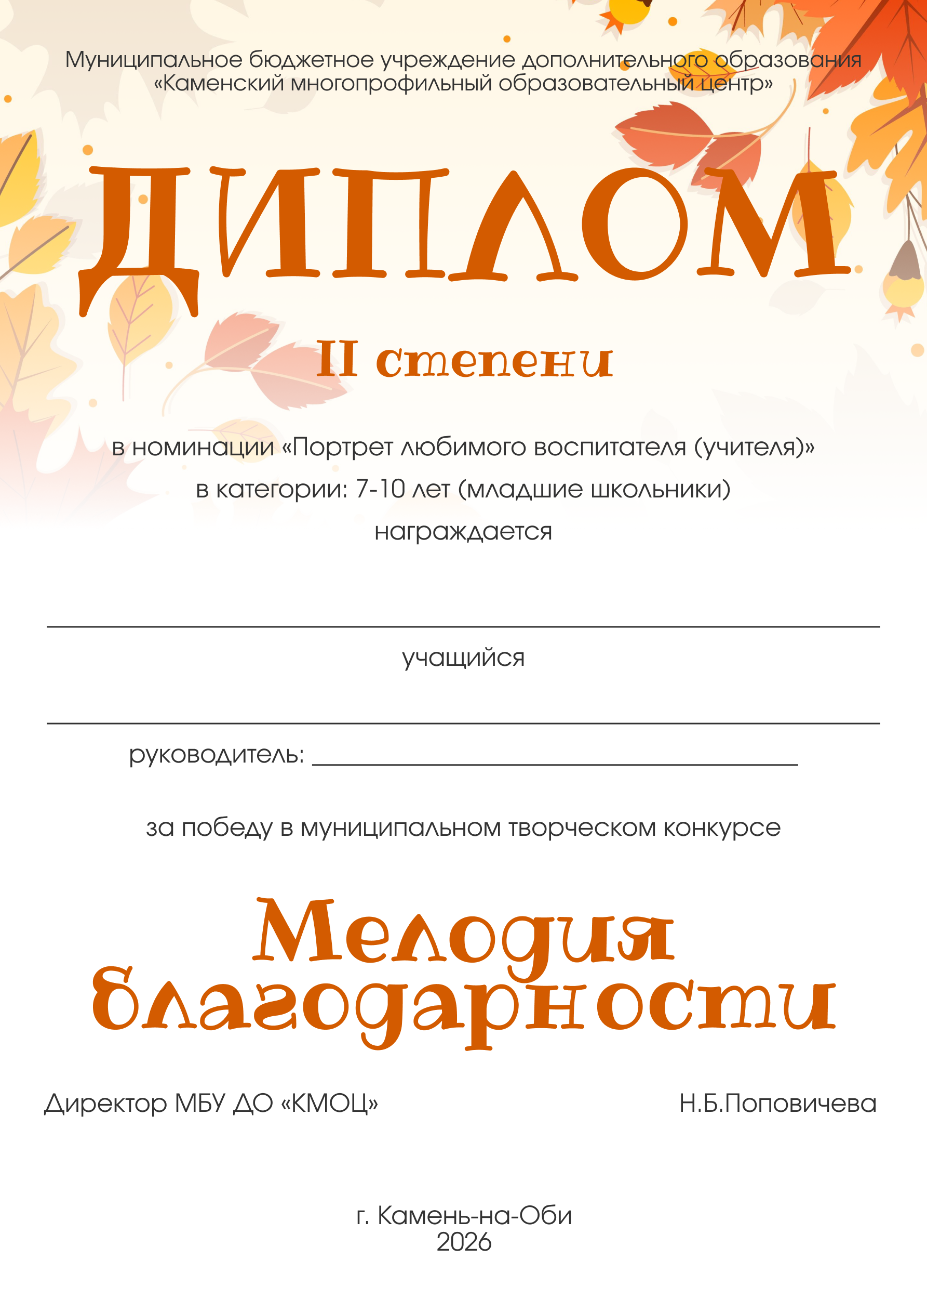
Трунтова Арина
обучающаяся
Плотинновской СОШ, филиал МБОУ «Аллакская СОШ»
Петренькова Лариса Николаевна, учитель начальных классов
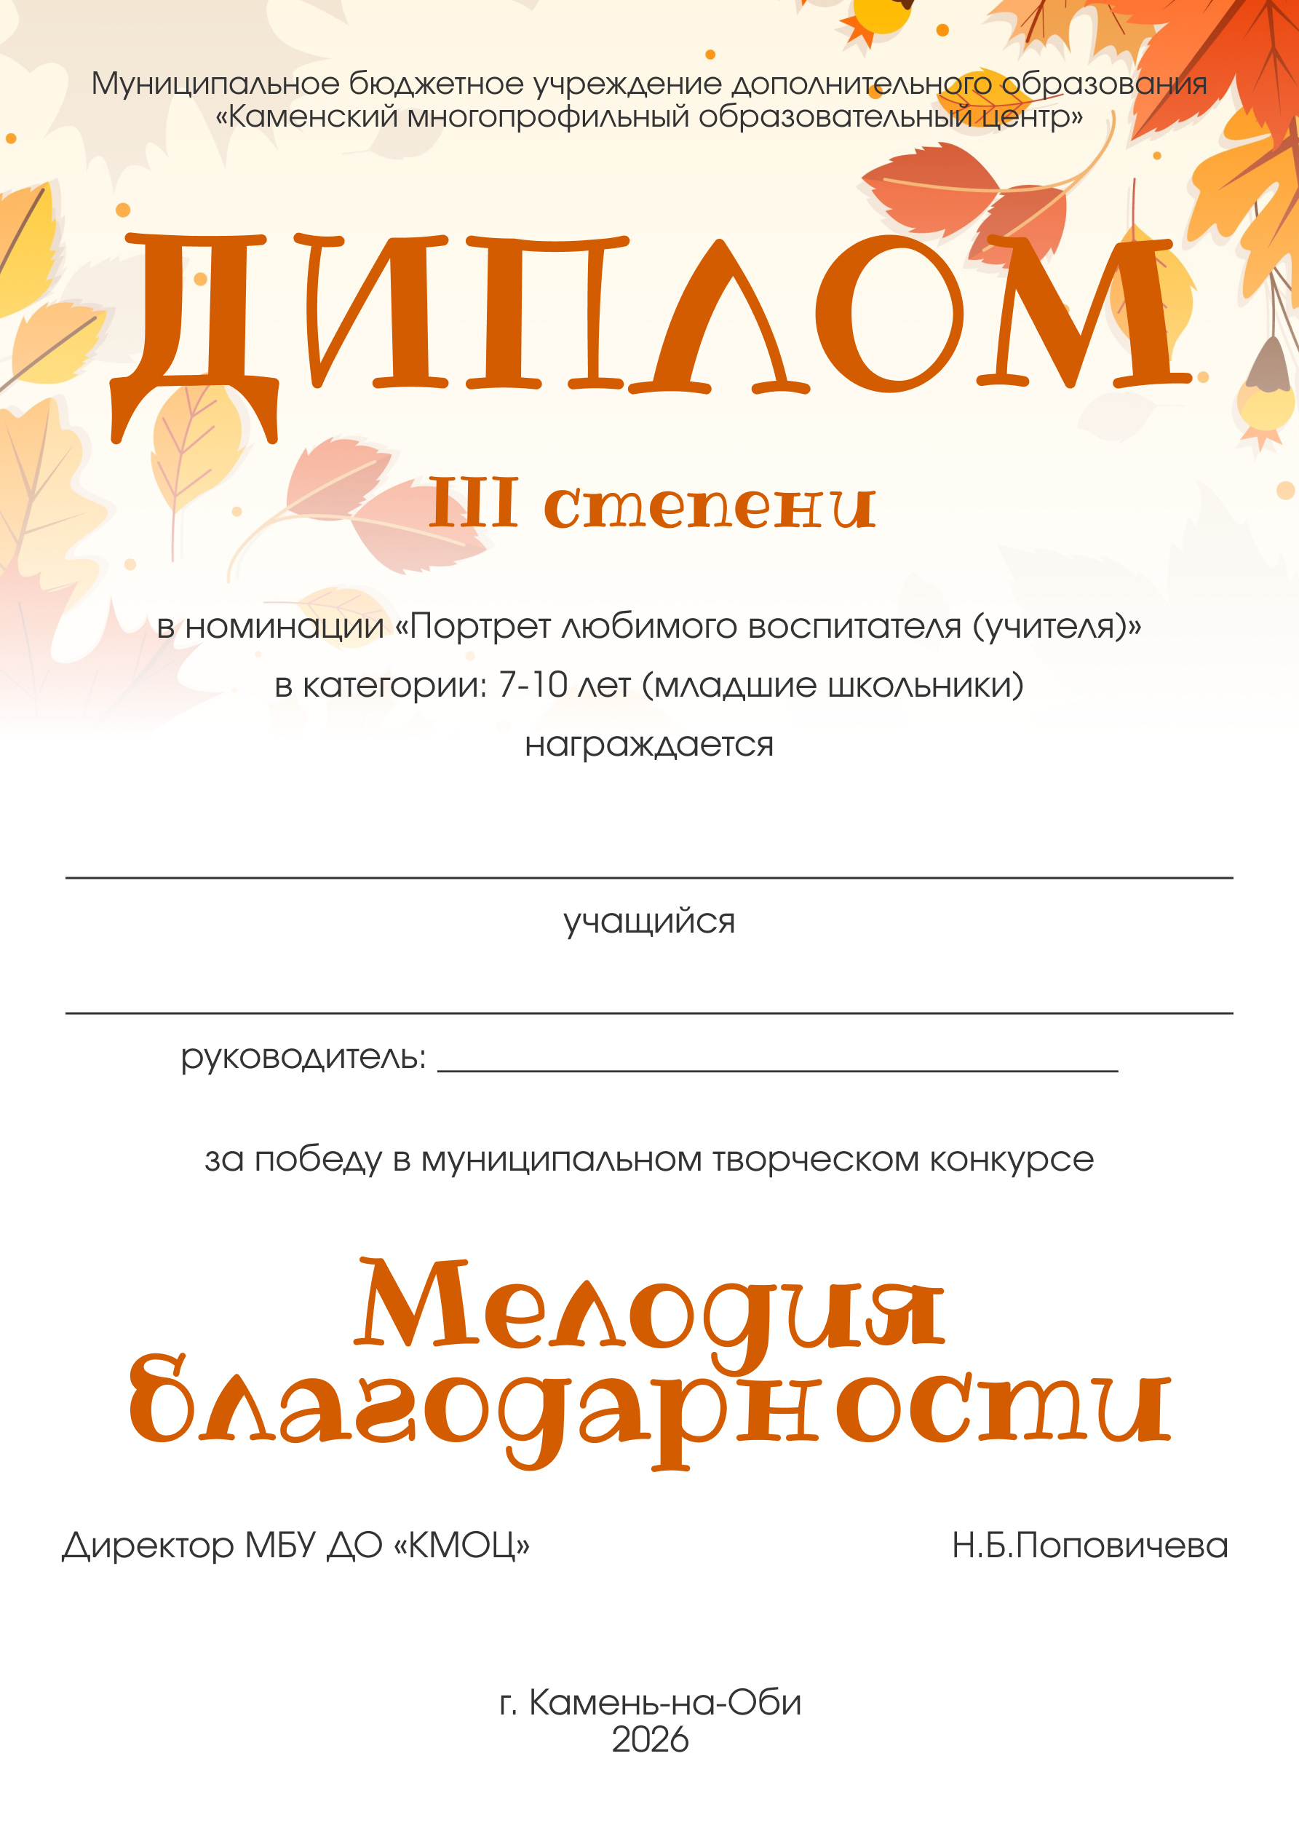
Шефер Екатерина
обучающаяся
Плотинновской СОШ, филиал МБОУ «Аллакская СОШ»
Петренькова Лариса Николаевна, учитель начальных классов
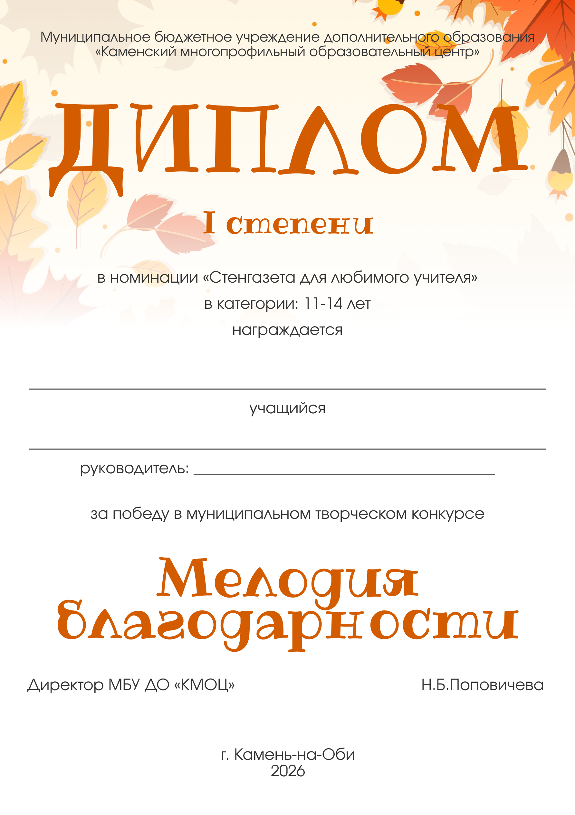
Николенко Наталья Сергеевна, учитель английского языка
обучающаяся
МБОУ «Средней общеобразовательной школы № 9»
Гринёва Мария
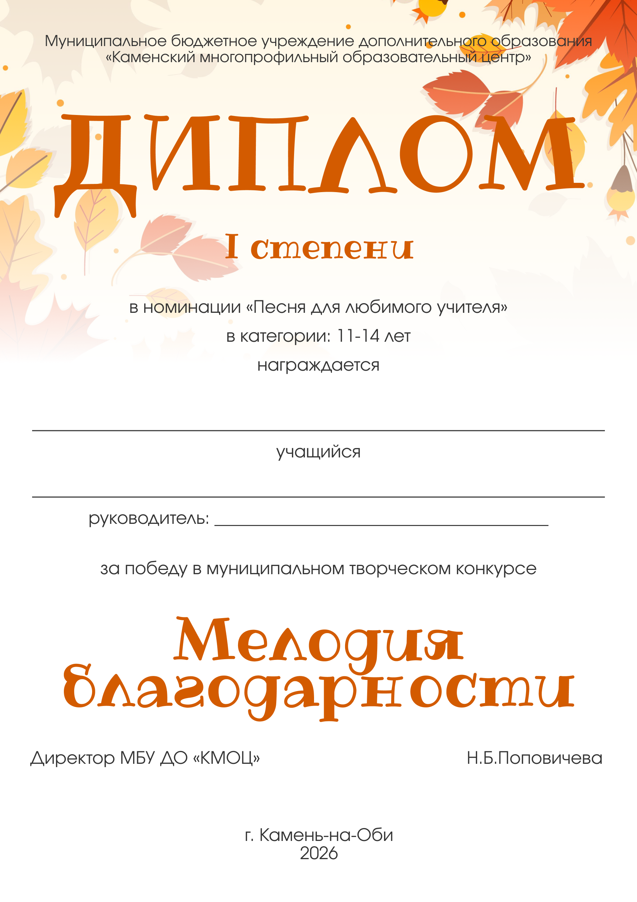
Дружная Любовь Алексеевна, педагог дополнительного образования
Образцовый детский коллектив Алтайского края,
Театральная студия «Воздух»
МБУ ДО «Каменский многопрофильный образовательный центр»
Толстоконева Светлана Константиновна, преподаватель эстрадного вокала

Каменская Детская Школа Искусств
Образцовый коллектив Алтая, Эстрадный ансамбль «Карусель»

